**KULLANICI KILAVUZ DOKÜMANI**

Web Kısmının Kullanıcı Kılavuzu:

* Önce giriş türünüzü belirleyin (personel ,ziyaretçi , admin ) ,
* Kullanıcı adı ve şifre ile belirlenen yerlere giriş yapın.
* Sol kısımda belirlenen seçenek tablosundan yapılacak işleminizi seçin,
* Daha sonra yönlendirmeleri takip edin.
* Belirlenen özelliklerle değişim , yenileme ve kayıt yapabilirsiniz.

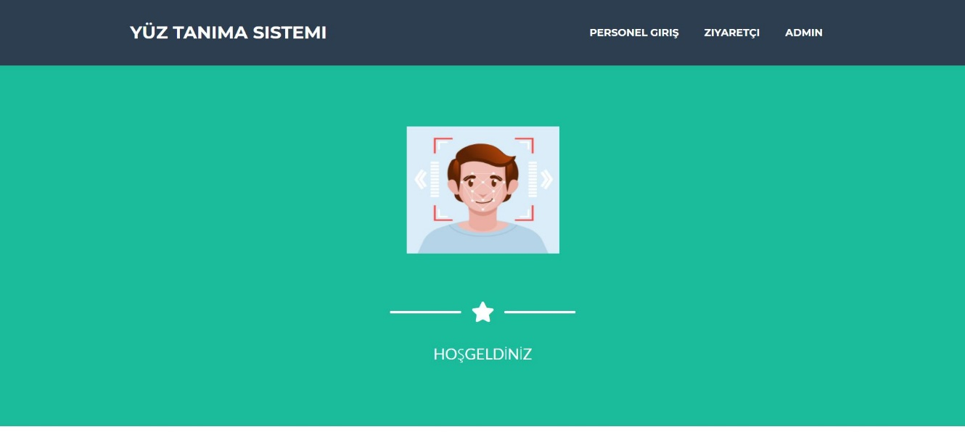

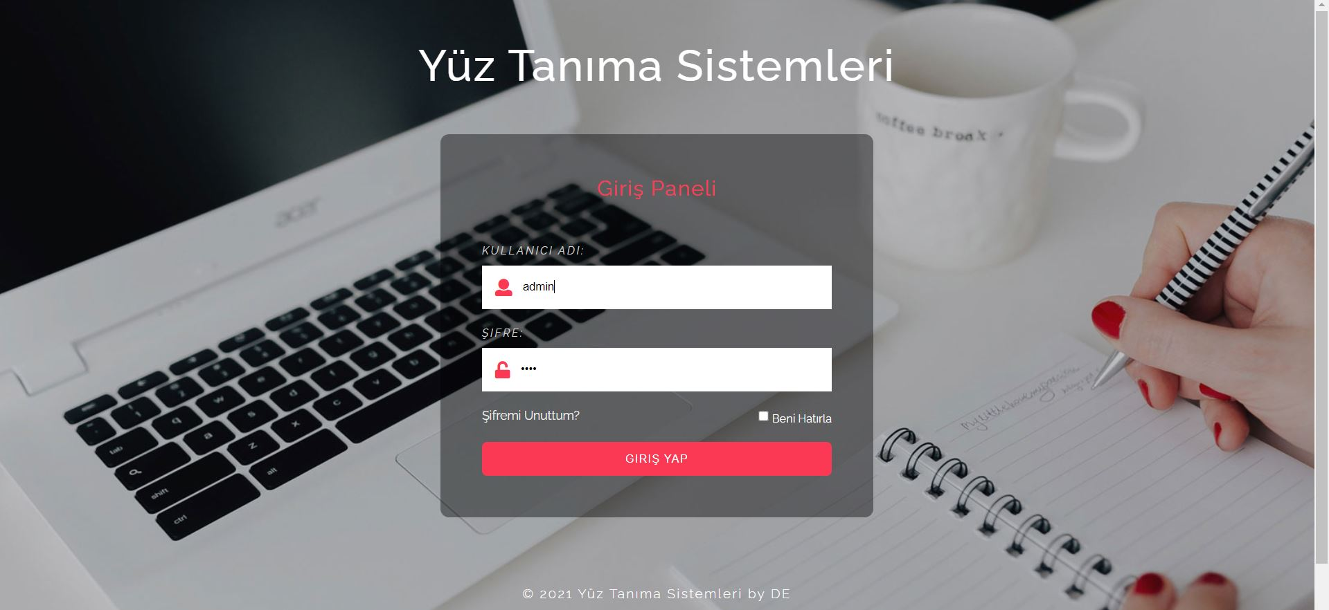

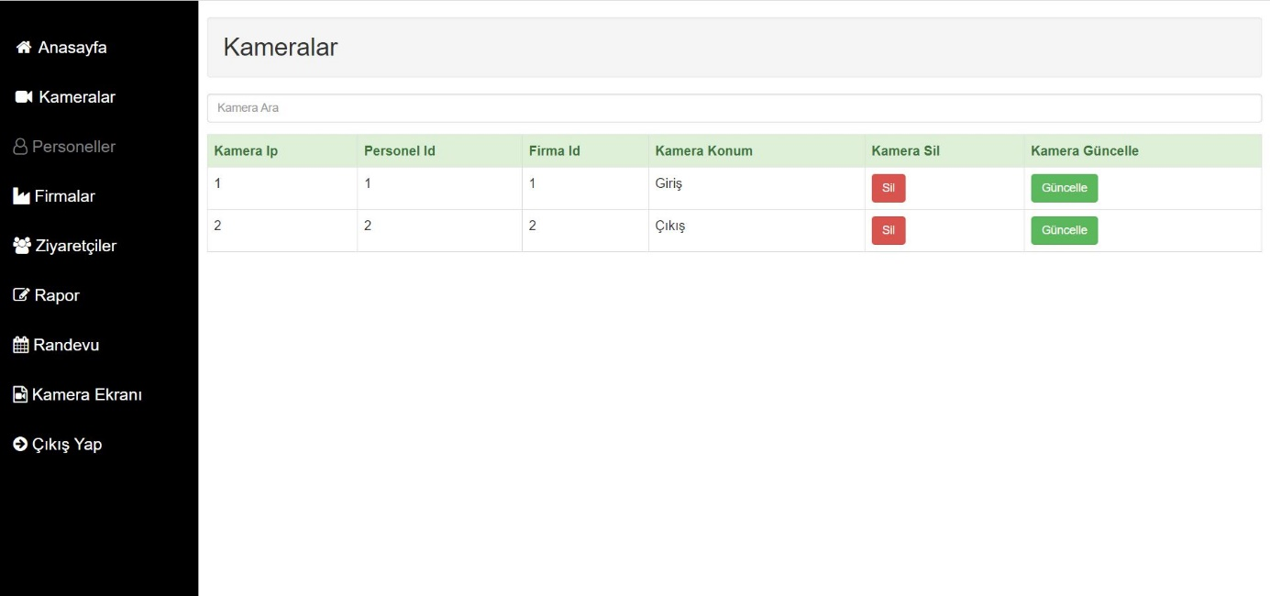

* Solda kameralar seçeneğinden indirmeye tıklayın ve yüz tanıma için kullanılacak uygulamaya giriş yaptınız.

Yüz Tanıma Kullanıcı Kılavuzu

* Önünüze gelen ekrana kullanıcı adı – şifre kısımlarını doldurun,
* Sırada gelen ekrana ise ziyaretçiniz var ise o bilgileri girin,
* Bilgileri takipte kalın.
* Ziyareti kontrol edin, işlemi tamamlayın.
* Personel iseniz personel kısmına yönlenin,
* Bilgileri girin,
* Fotoğrafınızı ekleyin ve bilgileri takip edin,
* İşlemi tamamlayın.

